Пресс-релиз
Дата: 08 июля 2021 года
Анна Пшеничникова
+ 7 964 717 14 26

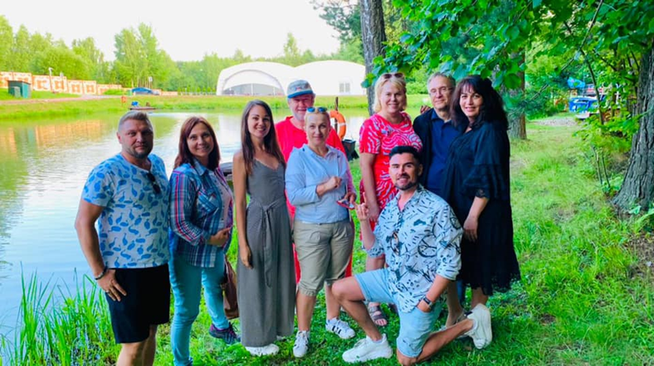

Как прошло afterparty Премии «Медиа-Менеджер России – 2021» в «Империал Парк Отель & SPA»?

В субботу 3 июля 2021 года состоялось afterpaty «без галстуков» премии «Медиа-Менеджер России-2021» в «Империал Парк Отель & SPA».
Ежегодно после национальной премии «Медиа-Менеджер России» проводится afterpaty. Оргкомитет премии пригласил лауреатов премии, членов жюри, оргкомитета, экспертного и попечительского советов, партнеров и спонсоров премии, а также членов их семей на ставшее уже традиционным мероприятие «Медиапикник», которое прошло на территории "Imperial Park Hotel & SPA".
Медиапикник прошел в неформальной обстановке. Как правило, на церемонии вручения премии нет возможности присутствовать членам семьи, родственникам и друзьям, поэтому всегда приятно в выходной день, в расслабленной обстановке продолжить общение с коллегами, обсудить итоги премии, рабочие моменты и поближе познакомиться.
"Imperial Park Hotel & SPA" — это роскошная гостиница, где каждый смог отлично отдохнуть. Комфортабельные номера, прекрасное питание, большой комплекс услуг, прекрасные виды и чистый воздух никого не оставили равнодушными.
На медиапикнике гости прекрасно провели время, благодаря очень насыщенной программе, в которую входило общение и знакомство гостей (самая приятная и любимая часть любого мероприятия), прогулки, катание на велосипедах, рыбалка, мастер-плов от Владислава Внучкова и многое другое.

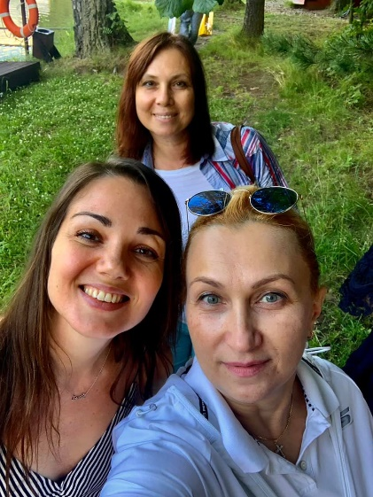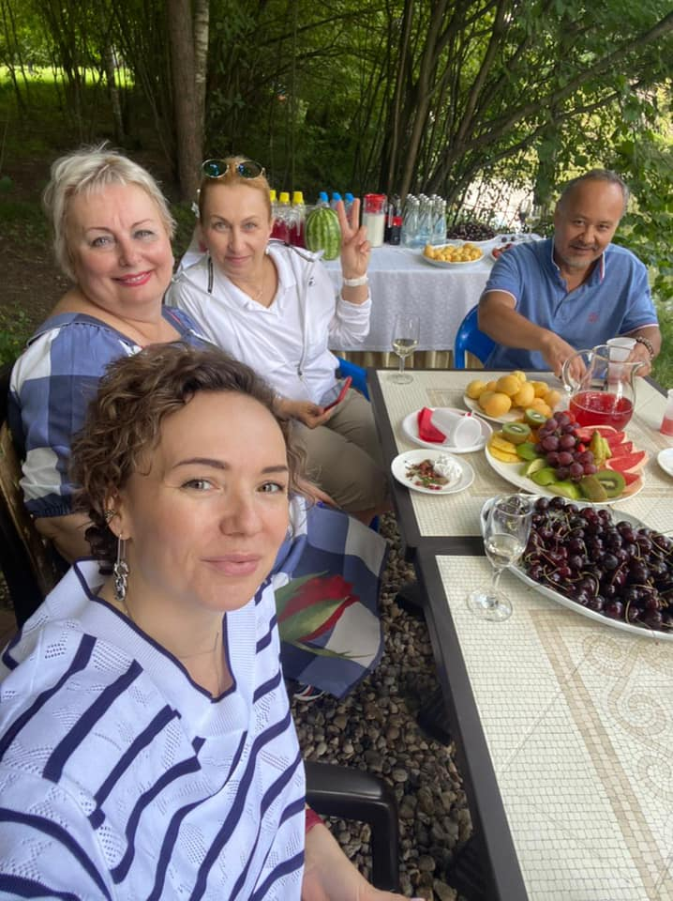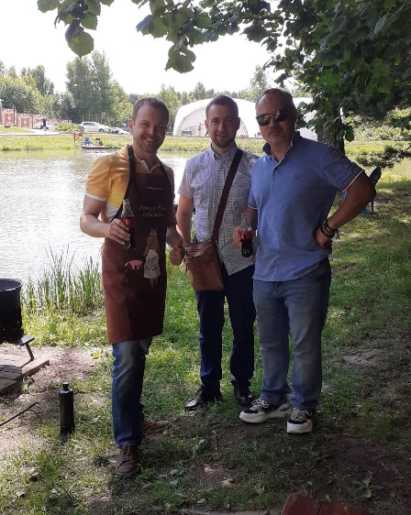

Гости высоко оценили мероприятие, особенно его атмосферу и все единодушно выступали за расширение круга общения. В afterparty приняли участие порядка 30 человек.
Среди участников afterparty были следующие компании:
- Г.П.М. Радио
- МААРТ
- МосГУ
- BeAmore
- Конфаэль
- Ex Libris
- РМА
- Благотворительный Фонд Ф «Право на чудо»
- РАСО
- LegalMarketingClub
- ГРСИС
- Метрополитеновец
- Трансконтинентальная Медиакомпания
- ТВ Хит
- Медиа центр
- CP Group
- Brand Analytics
- Okin Group

Нам удалось пообщаться с гостями:
Галина Устинова
Партнер, Custom Publishing Group
«Не в первый раз в этом месте, прекрасный выбор для проведения мероприятия. Очень понравилась программа, формат, когда можно отдохнуть на природе и при этом поучаствовать в различных активностях, — лучшее решение для лета. Приятно провела время в компании коллег».
Михаил Литвинов
Генеральный директор, Рекламно-производственная компания "Метрополитеновец"
«В такой период afterparty — отдушина, увидеть коллег и пообщаться с ними вживую, что может быть лучше? Очень хочется видеть больше друзей и коллег на мероприятиях подобного формата. Удалось порыбачить и поймать осетра. Прекрасное место. Afterparty обязательно нужно после большого мероприятия, чтобы в неформальной обстановке обсудить все вопросы и поближе познакомиться с коллегами. Спасибо большое Екатерине!».

Партнерами afterparty в этом году стали:
• Официальные поставщики напитков — «Фанагория», Coca-Cola HBC Россия

Информационная поддержка — портал «Работники ТВ», Российская академия общественных связей, ИА «ГАРАНТ», «Журнал "Технология Праздника"», Телеканал «PRO Бизнес», CateringConsulting, PR Info, Event LIVE, PR News, Mediaguide.ru, Advertology.ru, Expomap.ru и другие.

Национальная Премия «Медиа-Менеджер России» вручается с 2001 года и учреждена в целях пропаганды наиболее значимых событий и явлений в медиабизнесе, обусловленных профессионализмом и мастерством в менеджменте.
Цель Премии – отметить на конкретных примерах наиболее интересные достижения в управлении медиабизнесом, привлечь внимание к ключевым процессам отрасли, к ее специфике и структуре, представить лучших медиаменеджеров текущего года. Гости и номинанты премии – руководители московских и региональных радиостанций, издательских домов, рекламных и PR-агентств, топ-менеджмент крупнейших московских компаний, представители артистического и телевизионного бомонда.
С октября 2021 года открыта регистрация на Премию 2022 года на официальном сайте Премии: https://www.media-manager.ru/ и на странице в Facebook: https://www.facebook.com/orgkomitet.mmr/

